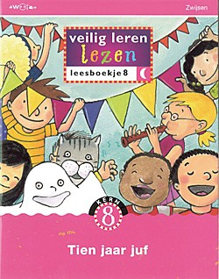
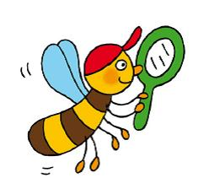
Kern 8
Lezen

Ik leer de letters: nk, ch, cht, ..d
Ik leer de woorden: bank, licht, ja hond
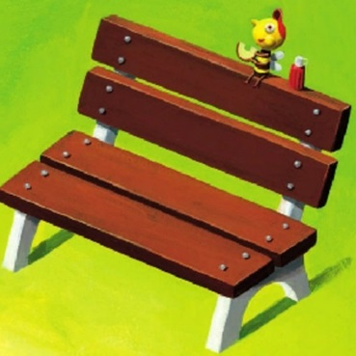

bank licht
Spelling
Ik schrijf de woorden:
- Zee
- Tuin+hek = tuinhek
begrijpend lezen

- Een antwoord geven op een vraag, waarvan het antwoord in de tekst staat.
- Een denkvraag kunnen beantwoorden.

